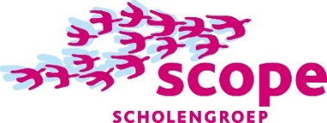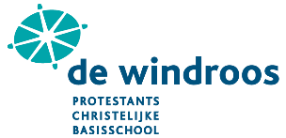

GEZOCHT!

**een enthousiaste intern begeleider voor 1 dag (groep 5-8)**

Op basisschool De Windroos zoeken we per 1 februari 2023 een enthousiaste interne begeleider voor 1 dag (groep 5-8). Deze baan kan uitgebreid worden met lestaken. In het schooljaar 2023-2024 worden de IB-uren uitgebreid naar 1,5 dag.

De Windroos is een kleine basisschool in het centrum van Alphen aan den Rijn vlakbij het station.

De school heeft 8 groepen met totaal rond de 170 kinderen en een betrokken en prettig team.

Ons motto is: Groeien met plezier!

**Onze kernwaarden waar vanuit wij werken zijn:**

* veiligheid
* enthousiasme
* respect
* samenwerking
* kwaliteit

We gaan voor een omgeving waar kinderen spelenderwijs cognitief en fysiek worden uitgedaagd.

Gaat je hart sneller kloppen van zorgvragen? Werk je graag voor kinderen? Misschien ben je nu leerkracht, maar ben je toe aan een andere functie?

Als intern begeleider, ook wel IB’er, neem je verantwoordelijkheid voor meerdere groepen en de organisatie van een school. Een IB-opleiding of vergelijkbaar is een pré.

* Jij bent goed onderwijskundig onderlegd en hebt veel ervaring met voor de klas staan.
* Je houdt ervan om je collega’s te enthousiasmeren, coachen en stimuleren.
* Je kunt goed analyseren en werkt bewust aan systematisch en cyclisch werken aan het verbeteren van de resultaten. Hierbij durf je feedback te geven aan de leerkrachten om hun leerkrachtvaardigheden te versterken.
* Je bent een sparringpartner voor de directeur op het gebied van beleid en onderwijskundige zaken.

Je profiteert van een bijzonder gemotiveerd en gezellig team, fijne ouders en kinderen. Daarnaast is SCOPE scholengroep een fijne werkgever en zijn we volop in ontwikkeling en hebben jou daarbij nodig!

**Meer weten?**

Ben je nieuwsgierig geworden en wil je meer weten over deze leuke baan? Neem dan contact op met Nina Baldini, directeur van De Windroos, 06 20539596. Breng een bezoekje aan [onze website](http://www.dewindroos.scopescholen.nl) voor meer informatie over onze school: www.dewindroos.scopescholen.nl

De Windroos is een van de twaalf basisscholen van SCOPE scholengroep, het grootste onderwijsbestuur van Alphen aan den Rijn.

Binnen SCOPE is veel ruimte voor ontwikkeling. Op www.scopescholen.nl vind je alles wat je wil weten over de SCOPE scholengroep.

Sollicitaties kun je tot en met 12 december 2022 sturen naar SCOPE scholengroep, via een e-mail naar [werkenbijpo@scopescholen.nl](mailto:werkenbijpo@scopescholen.nl?subject=vacturenummer%20WRS1) onder vermelding van vacaturenummer WRS1.